OBIECTIVUL: CONTRACT VJ-CL01

,,EXTINDEREA STAŢIEI DE EPURARE A APEI UZATE DANUTONI, VALEA JIULUI”

OB. 21 DECANTOR PRIMAR
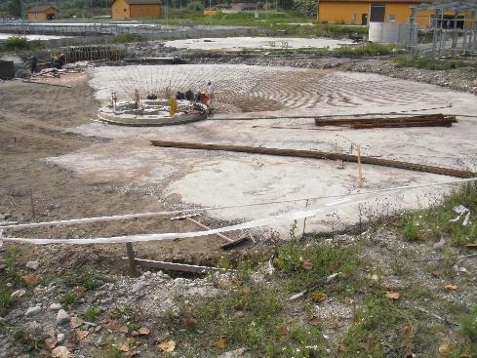 | 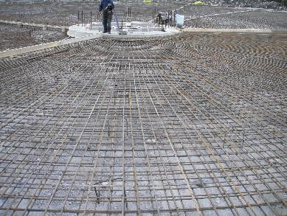
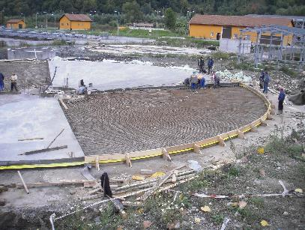 | 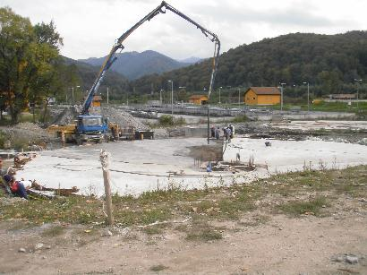
OB. 21 DECANTOR PRIMAR CAMIN CW 3 | OB. 21 B STATIE DE POMPARE SPUMA:
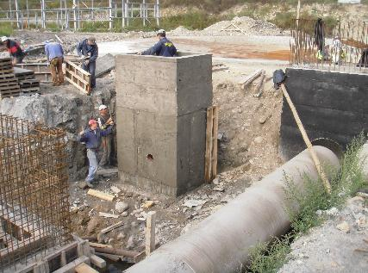 | 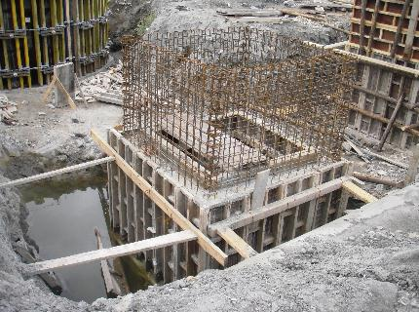
OB. 26 BAZIN AMESTEC NAMOL PRIMAR SI IN EXCES
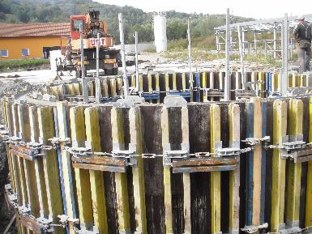 | 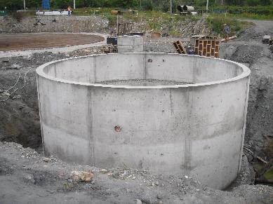
OB. 26 BAZIN AMESTEC NAMOL PRIMAR SI IN EXCES - CAMIN CW 5
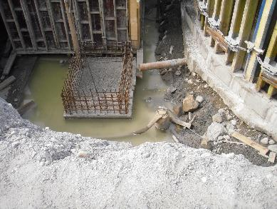
OB. 27 A BAZIN TAMPON DE NAMOL FERMENTAT
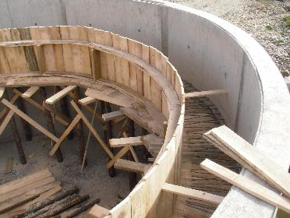 | 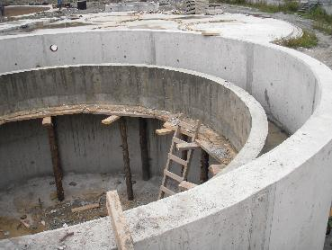
OB.31 STATIE DE POMPARE NAMOL PRIMAR SI IN EXCES
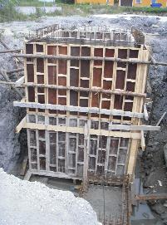 | 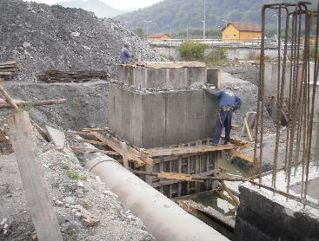
OB. 36 S BAZIN AMESTEC NAMOL PRIMAR SI IN EXCES
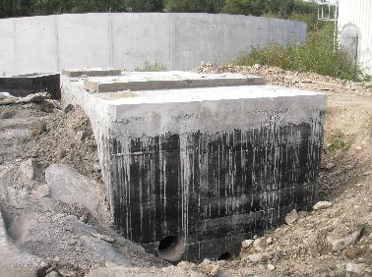 | 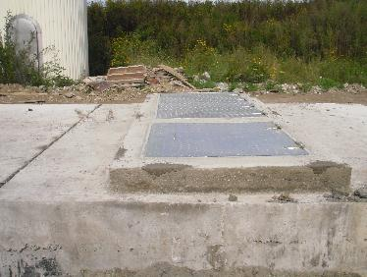
PLANSEE LA CAMINE, CAMERA POMPELOR, CAMERA VANELOR, RAME SI CAPACE
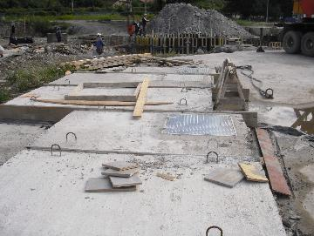 | 